De grandes foules suivaient Jésus...

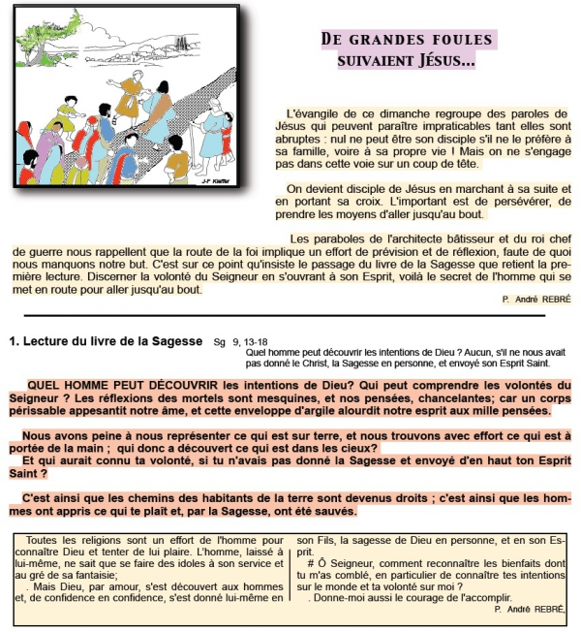
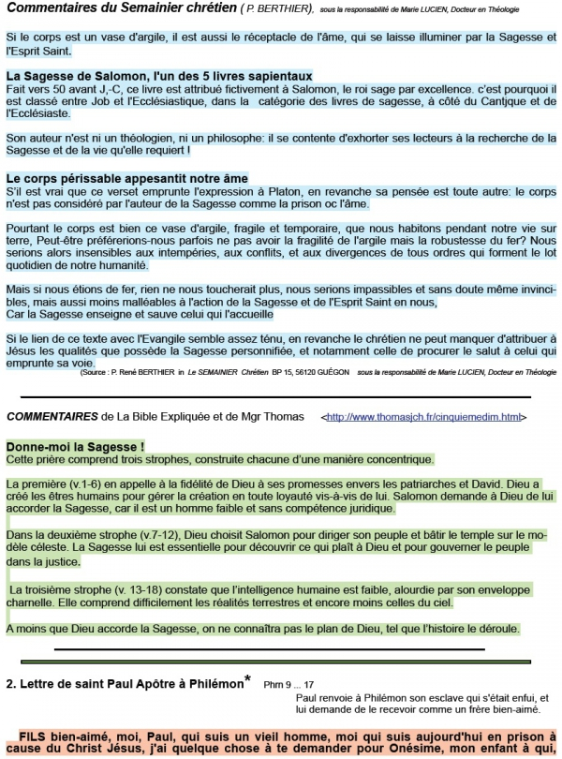
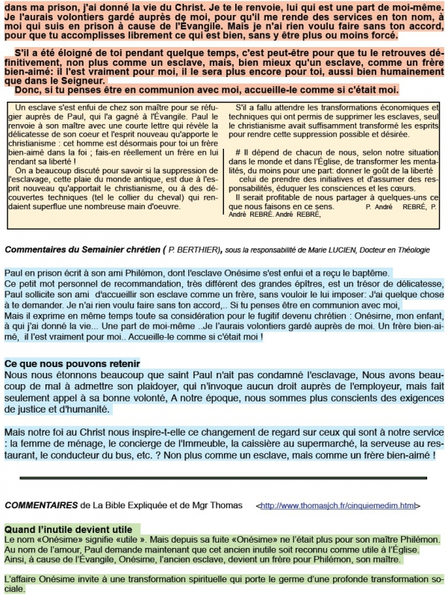
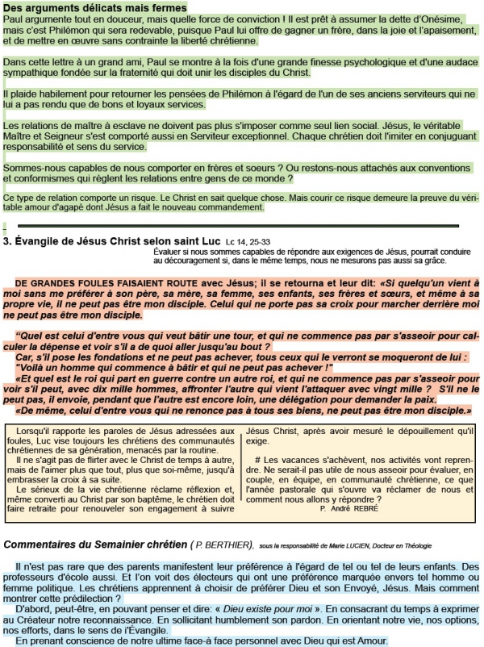
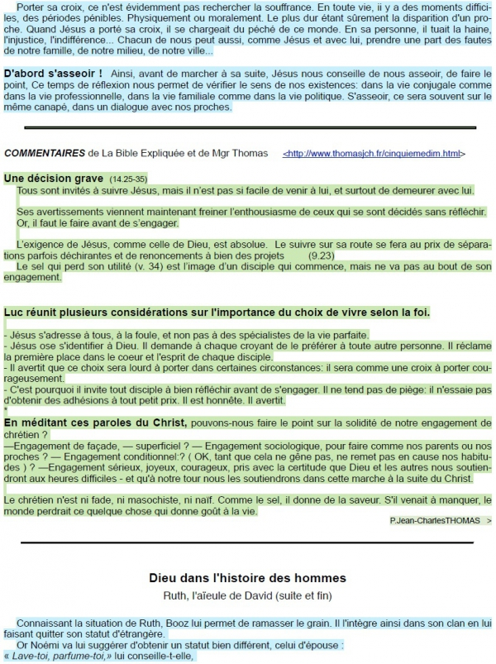
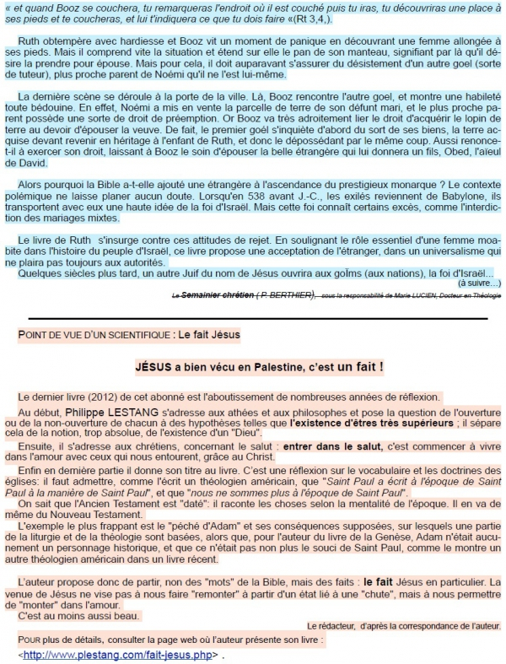
Propositions pour homélie 23ème Dimanche ordinaire C 2016
Sg 9, 13-19 Ps 89 Phm 9b-10. 12-17 Lc 14, 25-33

REFLEXION ET REMISE EN ORDRE

FIL CONDUCTEUR :
Pas de changement, à travers les textes de ce dimanche, concernant le but, pour nous, à atteindre dans notre vie!
C'est toujours le BONHEUR par l'AMOUR! Mais Jésus nous invite à une sérieuse remise en ordre de nos "amours"(ce que nous aimons réellement), afin de bénéficier de l'offre de BONHEUR de Dieu et ne pas "passer à côté"!
Pour cela, notre réflexion est nécessaire, mais insuffisante si elle ne procède pas de l'Esprit Saint Lui-même!

PRINCIPAUX POINTS :
- Réaliser la merveille des cadeaux que Dieu nous fait!
D'abord la vie, sans laquelle le reste est inutile. Notre environnement dans l'univers, reflet de la Toute Puissance de Dieu, emballage magnifique de touts les autres cadeaux. Notre corps, dont la science nous montre le merveilleux fonctionnement, que nous trouvons normal jusqu'au jour où l'handicap et la maladie nous font regretter de ne l'avoir pas assez apprécié. Et que dire de notre intelligence avec ses capacités formidables. Et, mieux encore, nos émotions et sensations, nos doux sentiments…surpassés encore par le cadeau suprême : l'AMOUR, le vrai, celui qui est clé du BONHEUR, cadeau que Dieu nous offre dés maintenant et qui sera en plénitude notre lot pour l'éternité!
- Tous ces cadeaux sont comme un fleuve débordant d'amour, dont Dieu est la Source!
Sans la Source, pas de fleuve. Mais les hommes veulent jouir du fleuve de cadeaux et oublient volontiers la Source. Il y a trop de cadeaux pour bien les voir et certains ne les voient pas du tout, hélas!
Jésus remet chaque chose à sa place! En premier l'amour de la Source, l'amour de Dieu et ensuite l'amour du prochain et de soi-même. Enfin l'appréciation des autres cadeaux pour lesquels notre "attachement" doit rester raisonnable et ne pas faire écran à l'Amour.
- Faut-il aimer Dieu et haïr nos proches, comme de mauvaises traductions voudraient nous le faire croire? Nullement… et Jésus nous a bien dit d'aimer Dieu…et notre prochain. Entre ces deux amours, pas d'incompatibilité et, à vrai dire, même pas de concurrence réelle si nous avons compris que ces amours se renforcent entre elles si elles sont vraies. C'est vrai que j'aime ma femme! Eh bien, quand je donne la première place dans mon cœur à Dieu, je sais avec certitude que, dans le même élan, l'amour pour ma femme en est changé, transformé et qu'il acquière un "plus" incomparable! Réciproquement, l'amour pour ma femme me fait accéder encore mieux à Celui qui en est la Source, le Dieu d'Amour!
- Dés lors, aucune inquiétude ni concurrence réelle, mais prenons le temps de la réflexion sur les intentions profondes de notre cœur et ne nous contentons pas de "coups de tête" en matière d'amour…!
- Celui qui aime les autres a parfaitement accompli la Loi. Il marche donc à la suite du Christ vers le Royaume. Il a tout mis à la juste place, dans tous les domaines et n'a plus à s'inquiéter. La "croix" qu'il doit porter, c'est "sa" croix, ni celle des autres, ni celle du Christ, mais celle qui est à sa mesure!
- Il doit donc s'asseoir et bien voir de quelle qualité d'amour il aime les autres : utilitaire, jalouse, comme une emprise, ou bien véritable car procédant vraiment de la Source de l'amour qui est Dieu? C’est là que prend toute son importance le rôle de l’Esprit Saint (la Sagesse, selon la première lecture de ce dimanche) : s’asseoir et réfléchir « humainement » seulement, ne nous donnera jamais la bonne solution. Seul l’Esprit nous évitera à la fois de tomber dans l’excès d’un enthousiasme facile autant qu’ irresponsable et d’un découragement devant la tâche à accomplir pour suivre Jésus jusqu’au Royaume…ce que Jésus nous offre aujourd'hui !

Michel ANDRE, diacre
jeannemichel.andre@gmail.com
BLOG http://puzzelbondieu.over-blog.com

